**本地仓库建立和推送过程**

Git 作为近来最流行的分布式版本控制软件来说应用的。EGit就是一款Eclipse上的Git插件。

EGit目前还是一个处于孵化期间的项目，因此EGit 0.7.1并没，同 时也无法保证没有bug(当然EGit 0.7.1是经过严格的测试之后才发布的正式版本)，但对于笔者这样的用户来说能满足基本的功能并且可以方便的享受Eclipse整合git功能即可。同 时作者表示在Eclipse下一个发行版Eclipse Helios到来之际将发布EGit 0.8，届时EGit的功能将更加强大，同时提供更多的新特性支持。

**一、EGIT的安装**

在Eclipse Marketplace中搜索EGIT并安装

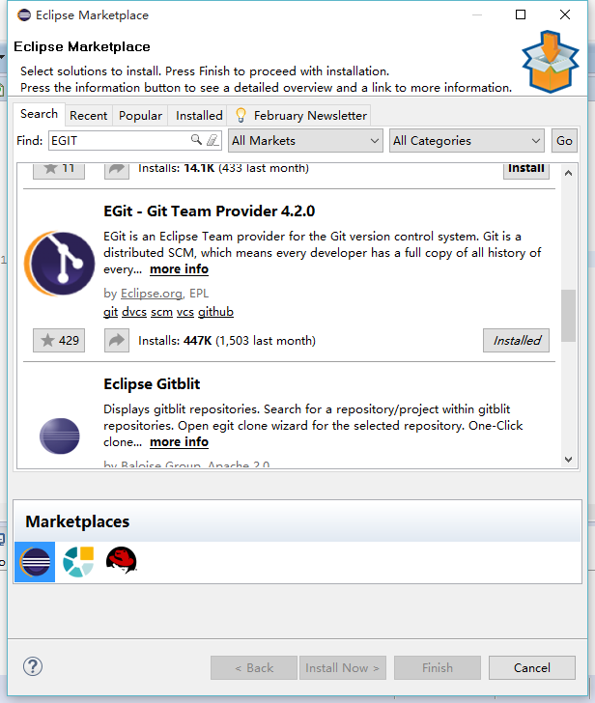

**二、EGIT的配置**

安装之后，打开Eclipse，根据路径Windows -> Preferences -> Team -> Git -> Configuration进入配置界面

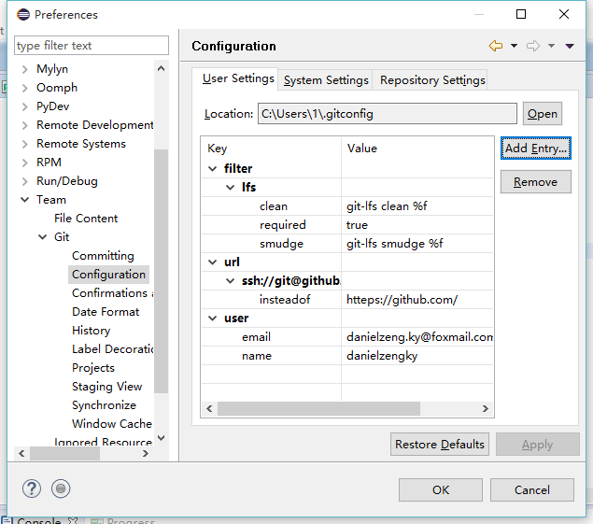

点击Add Entry配置user Settings的user和email

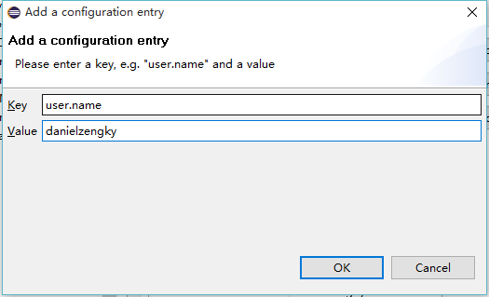

到此,插件的配置结束

三、**新建项目并将代码提交到本地的GIT仓库中**

创建一个新的工程DEMO

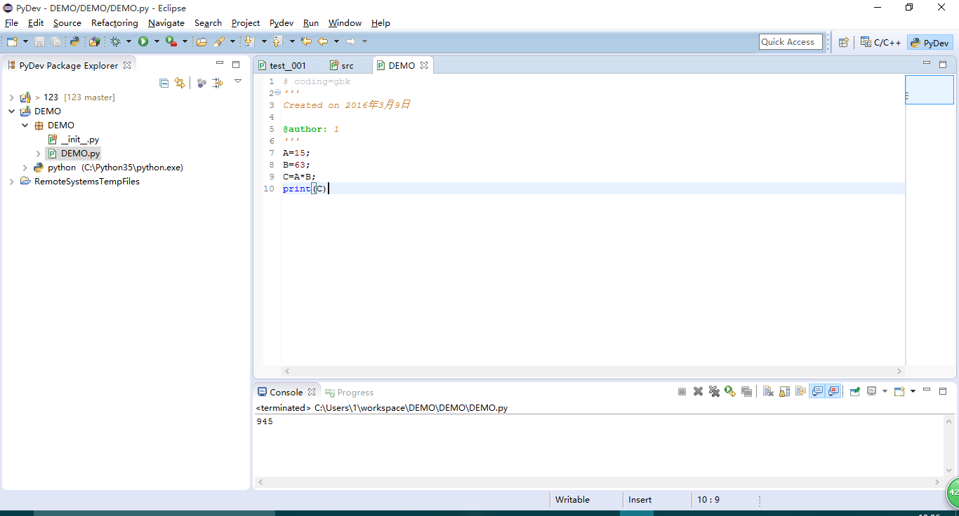

将DEMO项目提交到本地仓库，如下图

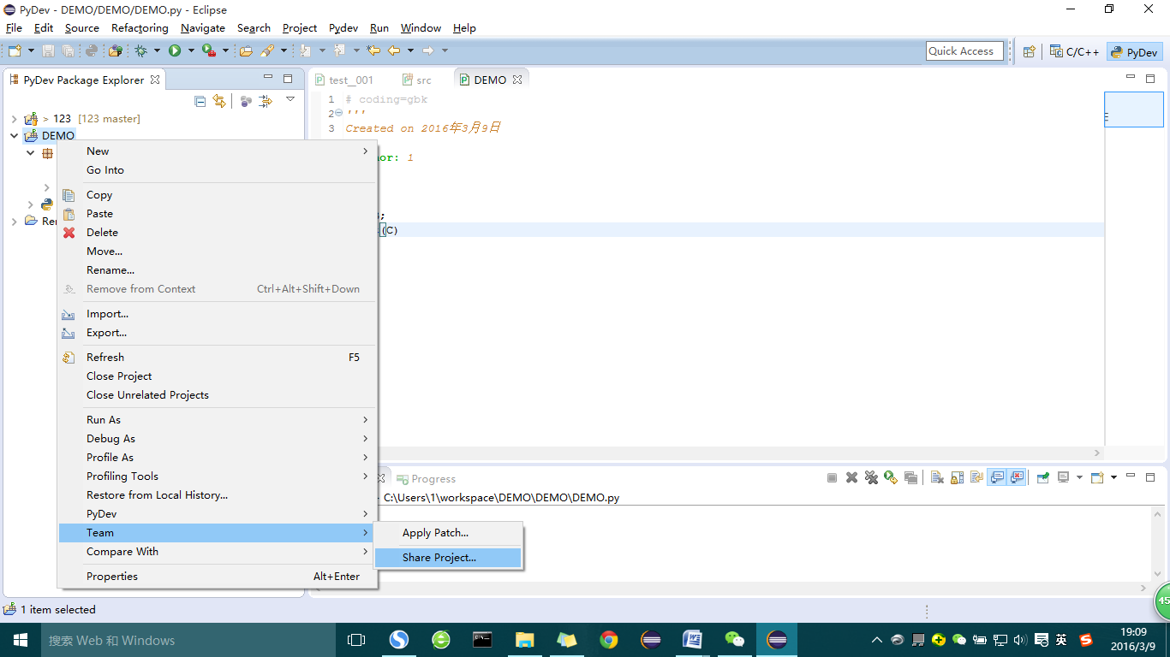

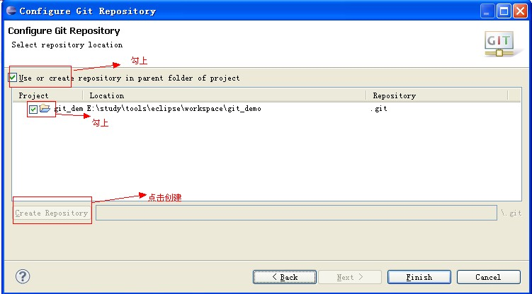

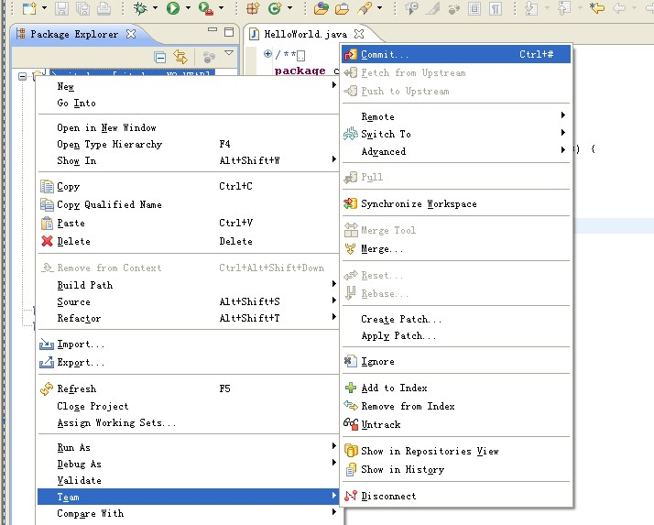

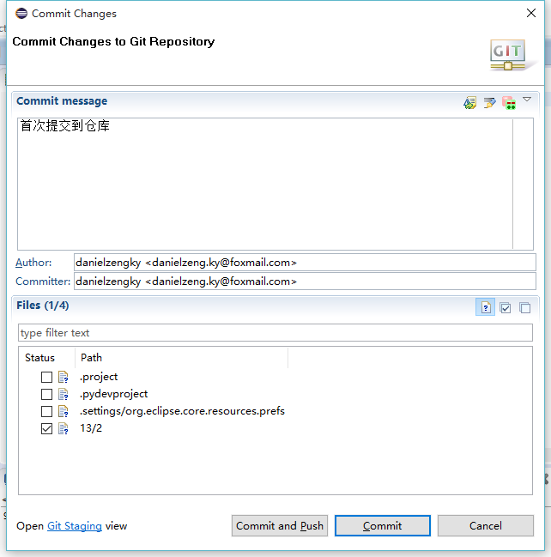

这样代码就提交到了本地仓库

**四、将本地代码提交到远程的GIT仓库中**

登陆GITHUB，建立一个空的仓库

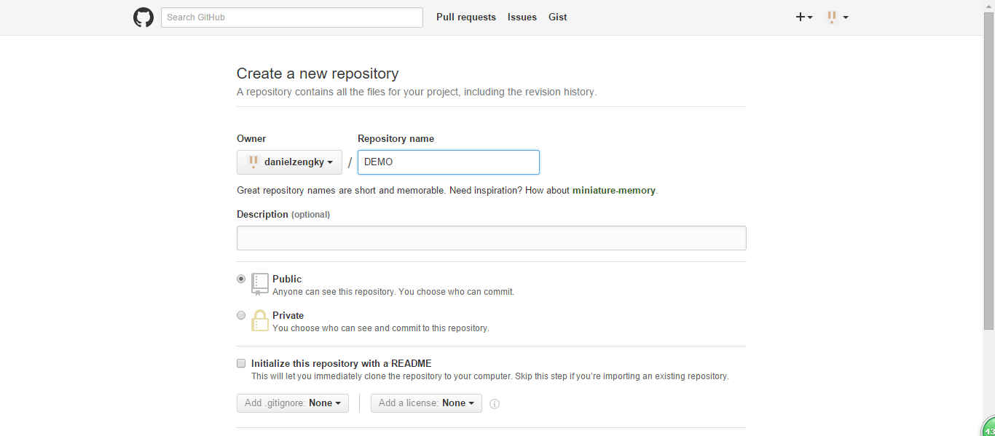

注意创建好远程仓库后，点击进去，此时可以看到一个HTTP地址，这个是你http协议的远程仓库地址

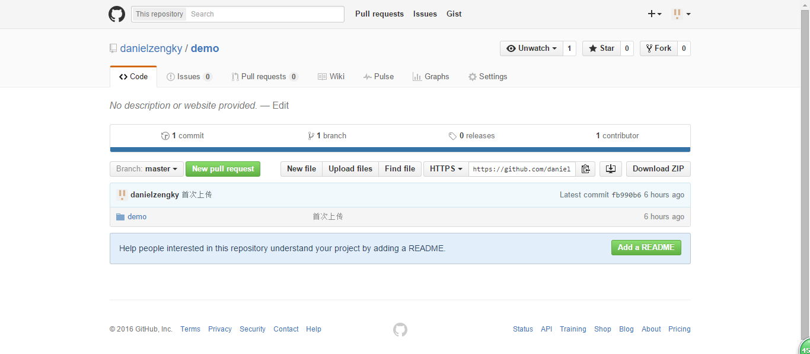

开始将代码提交到远程仓库

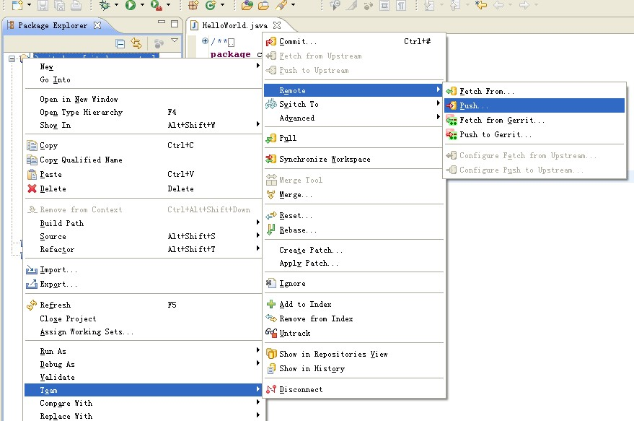

将HTTP地址复制到URL一栏中，输入账户密码

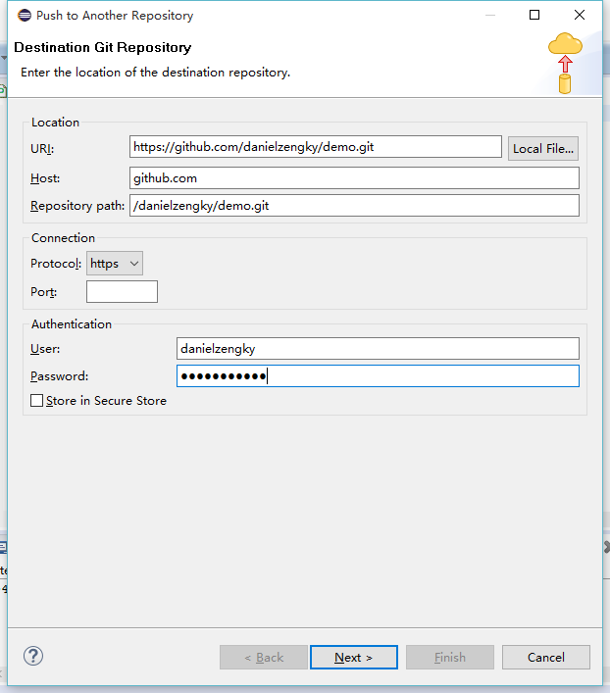

选择Source ref,点击Add Spec

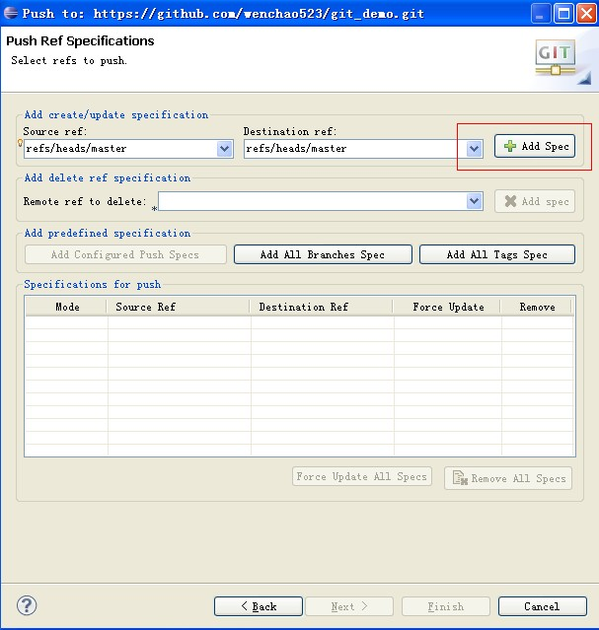

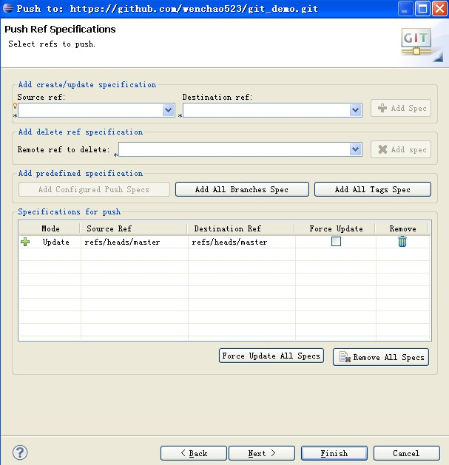

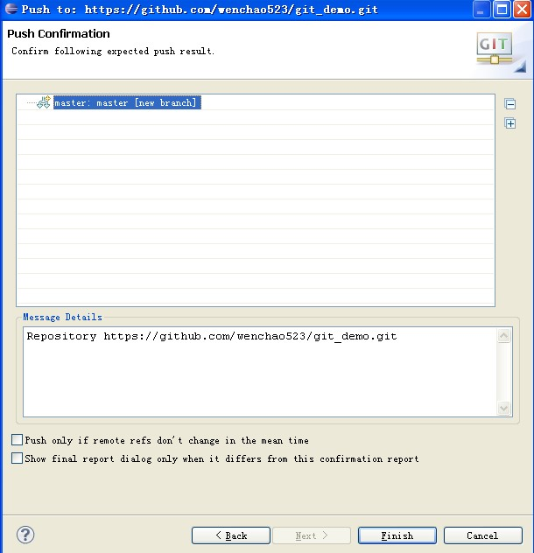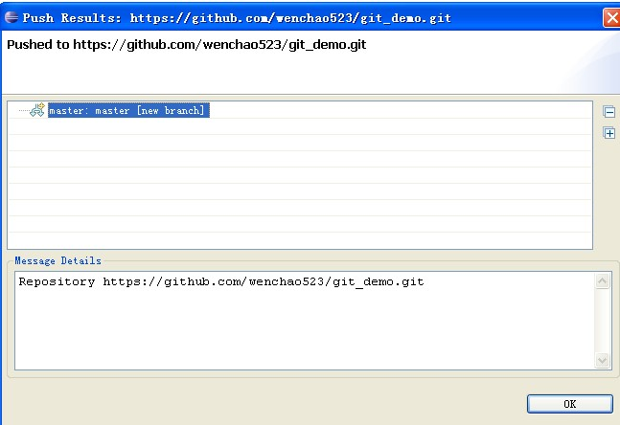

这样提交远程GIT就完成了，可以在https://github.com核对一下代码是否已经提交

